2011年秋九年级素质水平测试
可能用到的相对原子质量：H-1 C-12 O-16 S-32 Cl-35.5 Ca-40
- 选择题：每小题只有一个选项符合题意，请将正确答案的序号填入下表相应的位置。（每小题1分，共10分）
1. 下列过程中，属于化学变化的是
A．蜡烛燃烧 B．冰雪融化 C．菠萝榨汁 D．透水砖渗水
2 决定元素化学性质的是
A．质子数 B．中子数 C．电子数D．最外层电子数
3.保持氢气化学性质的粒子是
A．H B． H⁺ C．H₂ D．2H
4.下列物质中，属于氧化物的是
A．氯化钠 B．二氧化锰 C．氢氧化钠 D．氯酸钾
5. 下列仪器中，不能在酒精灯火焰上直接加热的是
A. 烧杯 B.试管 C.蒸发皿 D.燃烧匙
6．在SO₃ + H₂O === H₂SO₄ 反应中，反应前后发生改变的是
A．分子总数 B．原子总数C．各元素化合价 D．质子总数和中子总数
7．下列关于水的组成，叙述正确的是
A．水由氢元素和氧元素组成 B．水由氢原子和氧原子组成
C．水分子由一个氢分子和一个氧原子构成 D．水由两个氢原子和一个氧原子构成
8．用“分子的观点”解释下列现象，不正确的是
A．湿衣晾干——分子不停地运动 B．水结成冰——分子发生变化
C．干冰升华——分子间间隔变大 D．轮胎充气——分子间有间隔
9．“雪碧”是一种无色的碳酸饮料，将少量“雪碧”滴入紫色石蕊试液中，然后再加热，溶液颜色的变化是
Ａ.先变蓝后变紫 Ｂ.变红后颜色不再改变 Ｃ.先变无色后变红 Ｄ.先变红后变紫
10．物质X是一种重要的阻燃剂。工业上用三氧化二锑（Sb₂O₃）生产X的化学方程式为：Sb₂O₃+2H₂O₂====X+2H₂O。根据质量守恒定律，推断X的化学式为
A．SbO₂ B、Sb₂O₅ C．HSbO₃ D．H₃SbO₄
- 填空题（每空1分，共17分）
1．用化学符号填空：
2个铝原子 （1） 碳酸钠 （2） 2个硫酸根离子 （3）
2．通过化学学习我们认识了许多的物质，请回答以下问题
（1）从微观构成上认识物质，镁条由 （4） 构成，氯化钠由 （5） 构成。
（2）煤、石油和 （6） 是重要的化石燃料，大量使用化石燃料会使二氧化碳过多的排放，导致全球变暖。科学家采用高新技术，将二氧化碳和氢气在一定条件下组合，生成一种重要的化工原料乙烯（C₂H₄）和水，该反应的化学方程式为 （7） 。
（3）上海世博会在环保节能方面有一些新技术、新能源和新材料。下列表述不属于上述情况的是 （8） 。
A．太阳能的利用 B．地源热泵节能技术的使用C．世博会开幕倒计时 D．园区内交通工具实现零排放
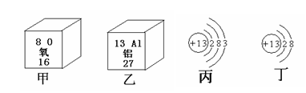
E、优化建筑设计，增强室内自然采光，减少照明用电
3．下图是氧元素、铝元素在周期表中的位置及有关的结构示意图：
回答下列问题：
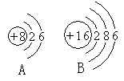
（1）铝元素的原子序数为 （9） ；属于铝离子的结构示意图是 （10） （填序号，下同）；
（2）右图中属于氧原子的结构示意图的是 （11） ；
（3）氧元素与铝元素最本质的区别是 （12） ；
A．中子数不同 B．质子数不同 C．相对原子质量不同 D．电子数不同
（4）甲、乙两种元素组成的化合物的化学式为 （13） 。
4．按要求书写化学方程式：
(1)电解水 （14） ；
（2）证明铁的活动性比铜强 （15） ；
5．A、B是同学们熟知的两种黑色物质， B是氧化物。各物质间按下图所示进行反应。
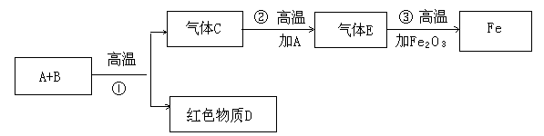
(1)B的化学式： （16） 。
（2）写出反应①的化学方程式： （17） 。
- 实验题（每空1分，共17分）
1．请根据以下实验装置，回答问题：
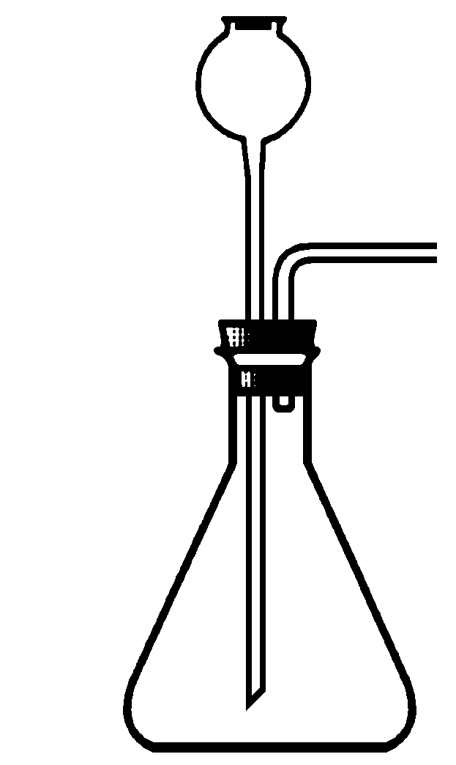
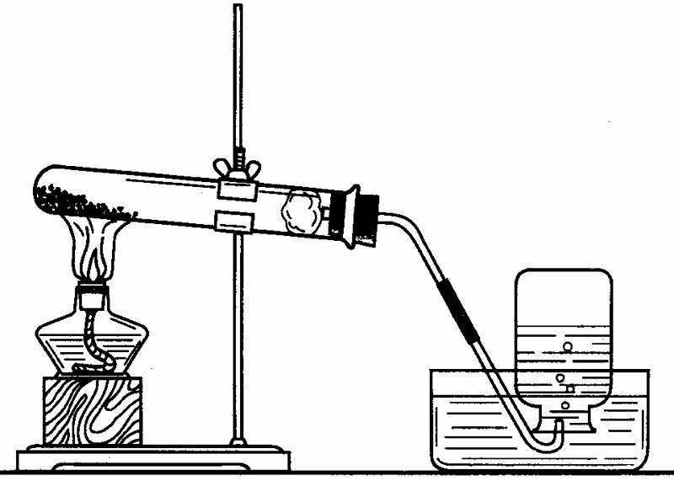
①
②
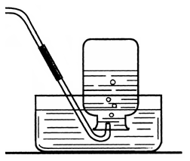
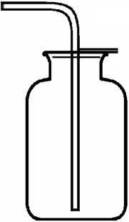
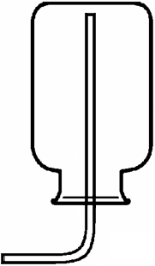

A B C D E
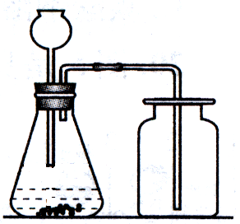
稀盐酸
鸡蛋壳
（1）写出图中标号仪器的名称：① （1） ， ② （2） 。
（2）写出实验室用A装置制取氧气的化学方程式 （3） ，
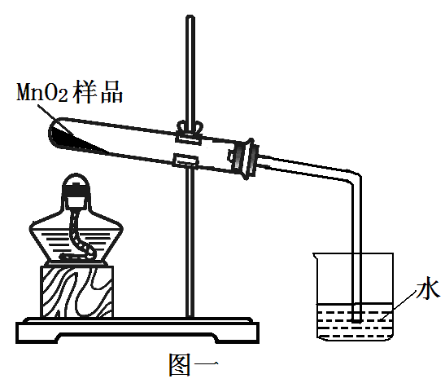
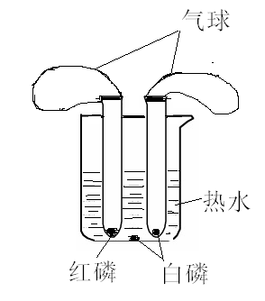
收集氧气可选用C装置或 （4） 装置，若选用C装置收集较纯净氧气的适宜时间是 （5） （填字母）。
A.当导管口刚有气泡冒出时 B.当导管口停止冒出气泡时
C.当导管口有连续均匀气泡冒出时
（3）下列是有关二氧化碳制取的相关问题：
①鸡蛋壳的主要成分是碳酸钙，用鸡蛋壳与稀盐酸反应制取和收集二氧化碳气体，其反应的化学方程式是 （6） 。
②如果用右图装置制取二氧化碳气体，反应进行一段时间后，将燃着的木条放在集气瓶口，火焰不熄灭的可能原因是：
（7）
③实验操作中将鸡蛋壳捣碎的目的是 （8）
2．小明用右图所示装置探究燃烧的条件。
（1）实验中观察到红磷、白磷的变化是 （9） ；由此可得可燃物燃烧的条件是 （10）
（2）写出有关反应的化学方程式 （11）
（3）你认为装置中气球的作用是 （12） 。
（4）该实验设计的主要研究方法是 （13） 。
3．化学小组同学在加热二氧化锰样品时，发现有气泡产生（如图一所示），于是他们对这个异常现象进行了探究。
（1）对气体成分的探究：加热二氧化锰样品，用燃着的木条靠近试管口，木条熄灭。将气体通入澄清的石灰水，发现石灰水变浑浊，产生的气体是 （14） 。
（2）对气体来源的探究：
【假设1】甲同学认为：该气体来自于试管中的空气，请你设计实验证明该假设不成立
实验步骤及现象 | 结论
（15） | 假设不成立。
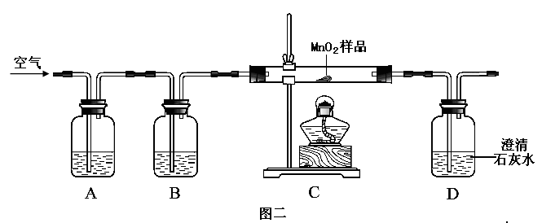
【假设2】乙同学认为：二氧化锰样品中可能混有炭粉，炭粉发生反应生成了该气体。他设计了如图二所示的实验进行研究，A中装有氢氧化钠溶液，用于吸收二氧化碳。B装置的作用是检验A中反应是否完全，B中的试剂是 （16） ，实验中观察到D处澄清石灰水变浑浊。他又用氮气代替空气（氮气不参与该实验中的任何反应），重复上述实验，发现D处澄清的石灰水也变浑浊。
【结论】通过乙同学的实验证明，二氧化锰中混有炭粉，炭粉与 （17） 反应产生了这种气体。
- 计算题（6分）
1．我国首台使用二甲醚为燃料的城市客车有效地解决了公交车冒黑烟的问题。二甲醚的化学式为C₂H₆O，二甲醚的相对分子质量是 （1） ，其中碳、氢元素的原子个数比为 （2） 。
2．襄阳市华新水泥厂化验室，为了测定某矿山石灰石中碳酸钙的质量分数，取石灰石样品与足量稀盐酸在烧杯中反应（假设石灰石样品中杂质不与稀盐酸反应也不溶于水。）有关实验数据如下表：
 | 反应前 |  | 反应后
实验数据 | 烧杯和稀盐酸的质量 | 石灰石样品的质量 | 烧杯和其中混合物的质量
实验数据 | 150 g | 12 g | 157.6 g
⑴ 根据质量守恒定律可知，反应中生成二氧化碳的质量为 （3） g。
⑵ 求该石灰石中碳酸钙的质量分数。

